**Học Viện Kĩ Thuật Quân Sự**

**Khoa CNTT**



**BÁO CÁO MÔN HỌC**

**THỰC TẬP NHÓM**

Giáo Viên Hướng Dẫn : Nguyễn Quốc Khánh

Người Thực Hiện : 1. Vũ Hải Hậu MMT 15

2. Trần Hồng Dương MMT15

3. Triệu Văn Linh KHMT 15

4. Đỗ Đăng Khải HTTT15

5. Nguyễn Quang Huy MMT15

***Hà Nội, ngày 1, tháng 1, năm 2018***

**B4. Phần mềm quản lý kho hàng**

**Mở Đầu**

Ngày nay Công nghệ thông tin đã phát triển với tốc độ nhanh chóng. Công nghệ tin học đã được ứng dụng trong nhiều lĩnh vực như nghiên cứu khoa học, phát triển kinh tế, quân sự và trong nhiều loại hình nghệ thuật khác nhau. Ở các nước tiên tiến, máy tính đã được ứng dụng ở nhiều lĩnh vực nhằm phục vụ lợi ích con người. Việc liên lạc tìm kiếm thông tin không còn bị cản trở. Thế giới trở nên xích lại gần nhau hơn nhờ Công nghệ thông tin. Tất cả các nước đều đang cố gắng làm chủ kiến thức và tìm cách áp dụng thành tựu của Công nghệ thông tin vào mọi ngành kinh tế - xã hội của nhà nước.

Do vậy, công tác quản lý kho hàng là một công tác không thể thiếu của tất cả các tổ chức về kinh tế. Với các lý do ấy thì phát triển Công nghệ thông tin đã trở thành một ngành kinh tế quan trọng,đặc biệt là Công nghệ phần mềm. Sự ra đời của các sản phẩm phần mềm đặc biệt là các phần mềm ứng dụng như quản lý kho trong vài năm gần đây mang lại nhiều thuận lợi trong công tác quản lý hàng hoá tránh sự thất thu, mất mát. Tuy nhiên bên cạnh những tiện lợi mà các chương trình này mang lại, vần còn có nhiều khó khăn, nhược điển cần được khắc phục. Nhược điểm của các chương trình còn nhiều lý do như: Bản thân các nhà lập trình còn hạn chế về trình độ cũng như kinh nghiệm làm phần mềm.

Thông tin về các mặt hàng được biến đổi hàng ngày mà sổ sách của một người thủ kho không thể cập nhập những thông tin đó một cách chính xác được. Lý do trên cho thấy việc xây dựng một hệ thống thông tin quản lý kho hàng trên máy tính, đáp ứng nhanh và hiệu quả các yêu cầu tập hợp hàng nhập, hàng xuất, tra cứu tìm kiếm và thống kê được số lượng hàng tồn chính xác và nhanh chóng.

Với yêu cầu của bộ môn Thực Tập Cơ Sở Dữ Liệu, cùng sự hướng dẫn tận tình của thầy Nguyễn Văn Giang, nhóm em đã chọn đề tài:“ Quản Lý Kho Hàng Thiết Bị Công Nghệ (Đại Lý Phân Phối)”. Chương trình này được thiết kế nhằm đáp ứng các yêu cầu: Nhập hàng, xuất hàng, thống kê số lượng hàng tồn, lập báo cáo, tìm kiếm mặt hàng.v.vv

Do hạn chế về thời gian, trình độ và kinh nghiệm nên trong quá trình thiết kế và xây dựng chương trình sẽ không tránh khỏi những thiếu sót. Em rất mong nhận được các ý kiến đóng góp phê bình của các thầy và của các bạn để chương trình được ngày càng hoàn thiện hơn.

Em xin trân thành cảm ơn!

____________________________________________________

**Mục Lục**

**PHẦN MỀM QUẢN LÝ KHO HÀNG 5**

**1. Yêu cầu khảo sát 5**

**2. Xác định yêu cầu 6**

**3. Yêu cầu chức năng 7**

**4. Phân Công Công Việc 9**

**5. Mô Tả CSDL 11**

5.1 Lược đồ quan hệ 13

5.2 Tạo Database 13

5.3 Quy Trình Tạo Bảng 14

**6. Giao Diện Người Dùng 18**

6.1 Đăng Nhập Tài Khoản 18

6.2 Menu Chính 18

6.3 Đổi Mật Khẩu 19

6.4 Đổi Quyền Hạn 19

6.5 Thông Tin Người Dùng 20

6.6 Thêm Tài Khoản 20

6.7 Nhân Viên 21

6.8 Bộ Phận 22

6.9 Sản Phẩm 22

6.10 Báo Cáo 23

6.11 Danh Mục Sản Phẩm 24

6.12 Nhập Hàng Hóa 25

6.13 Xuất Hàng Hóa 26

6.14 Khách Hàng 27

6.15 Nhà Cung Cấp 27

6.16 Kho Hàng 28

**TÀI LIỆU THAM KHẢO 29**

**TÓM TẮT NỘI DUNG BÀI TẬP LỚN 29**

Phần I

# **PHẦN MỀM QUẢN LÝ KHO HÀNG**

## Yêu cầu khảo sát

Quản lý kho hàng là một trong những phần nhỏ của quản lý bán hàng,

nguồn hàng của kho hàng có thể do các nhà cung cấp, sản xuất, các công ty

trong hoặc ngoài nước cung cấp, đối tượng của kho hàng là xuất nhập kho và

khách hàng. Khách hàng vào quầy tự chọn mặt hàng và ra quầy thu ngân để

thanh toán. Việc lựa chọn mặt hàng, khi kết thúc 1 hoá đơn với khách hàng

chúng ta sẽ biết được số lượng hàng, lượng tồn kho và chủng loại mặt hàng hiện có trong kho. Kiểm tra kho để thông báo cho bộ phận mua hàng ( nhập hàng) những mặt hàng nào đã hết cùng với số lượng cụ thể để biết được mặt hàng nào được khách hàng yêu cầu và tình hình xuất nhập trong kho với từng loại mặt hàng trong từng tháng, từng quý, từng năm.

Để giảm bớt khó khăn và tăng độ chính xác cao cho công tác quản lý kho hàng thi cần phải xây dựng hệ thống thông tin Quản lý kho hàng một cách khoa học và cần thiết. Hệ thống phải cho phép cập nhật thông tin xuất nhập kho 1 cách nhanh chóng và tìm kiếm chủng loại hàng của từng mặt hàng.

Hệ thống quản lý kho hàng được cài đặt trên máy tính cá nhân hoặc trên mạng cục bộ ở phòng kế toán giúp cho cán bộ phòng quản lý, cập nhật thông tin xuất - nhập kho 1 cách nhanh chóng, tìm kiếm và tra cứu thông tin mặt hàng không mất nhiều thời gian. Từ đó quy trình làm việc được tổ chức khoa học hơn, hiệu quả công việc cao hơn, độ tin cậy lớn.

Việc thu ngân và nhập kho - xuất kho phải có báo cáo lên lãnh đạo. Tuy nhiên không phải lúc nào cũng có thể đáp ứng được ngay khi có yêu cầu, hàng ngày cần phải biết tình hình cụ thể để kịp thời bổ sung đưa ra các xác định như:

- Nhập kho loại mặt hàng mới đang cần sử dụng.

- Xuất kho cho các đơn vị kinh doanh lẻ khác.

- Cập nhật giấy tờ, sổ sách, chứng từ thu chi, xuất nhập.

- Cập nhật Tài Khoản, Nhân Viên.

- Cập Nhật thông tin sản phẩm, danh mục…

Việc đưa tin học hoá vào công tác quản lý kho hàng ở đây cần được phát huy tối đa, bảng xuất - nhập phải minh bạch, rõ ràng,không nhầm lẫn, không thiếu hoặc thừa, quy trình tin học hoá phần tính xuất -nhập phần nào giảm bớt những nhầm lẫn do chủ quan trong tính toán của bộ phận quản lý kho hàng và đồng thời đưa ra những con số chính xác về tình hình thu chi trong những tháng, quý vừa qua và trong thời gian tới.

Ngoài phần mở đầu và kết luận, nội dung báo cáo của em được chia làm 4

phần:

Phần 1: Giới thiệu về phần mềm và xác định yêu cầu của phần mềm

Phần 2: Phân tích và Thiết kế phần mềm quản lý kho hàng

Phần 3: Phân tích và Thiết kế cơ sởdữ liệu

Phần 4: Thiết kế phần mềm

Do hạn chế về thời gian, trình độ và kinh nghiệm nên trong quá trình thiết kế và xây dựng chương trình sẽ không tránh khỏi những thiếu sót. Em rất mong nhận được các ý kiến đóng góp phê bình của các thầy cô trong trường và của các bạn để chương

trình được ngày càng hoàn thiện hơn.

## Xác định yêu cầu

Quản lý kho hàng bằng phần mềm mới có các chức năng chính như sau:

- Chức năng quản lý nhập kho.

- Chức năng quản lý xuất kho.

- Chức năng quản lý báo cáo.

- Chức năng quản lý tài khoản người dùng.

- Chức năng quản lý nhân viên.

- Chức năng quản lý hàng hóa, Bộ phận làm viêc, Nhà cung cấp, Khách Hàng

## 3. Yêu cầu chức năng

* Chức năng quản lý nhập kho

- Xem bảng thống kê chi tiết tình hình nhập

- Nhập một số hàng trong kho đã hết.

- Thống kê tình hình chi trả.

* Chức năng quản lý xuất kho

- Xem bảng thống kê chi tiết tình hình xuất.

- Xuất một số hàng mà khách hàng cần.

- Thống kê tình hình thu vào.

* Chức năng báo cáo

- Tổng hợp báo cáo, kết xuất thông tin theo yêu cầu cụ thể.

- Báo cáo chi tiết về tình hình xuất nhập và đưa ra bảng xuất nhập chi tiết.

- Thống kê tình hình thu chi trong từng tháng, từng quý, từng năm.

* Chức Năng Quản Lý Tài Khoản Người Dùng

- Mỗi 1 người dùng là nhân viên thì sẽ có 1 hoặc nhiều tài khoản riêng biệt.

- Tài Khoản Người dùng được chi làm 2 loại: ADMIN và NHANVIEN

- Tài Khoản Người Dùng thì được Cấp Bởi ADMIN hệ thống. Người dùng Là NHANVIEN không có quyền thêm tài khoản mới.

- NHANVIEN chỉ có quyền đổi mật khẩu cho chính mình mà thôi.

- ADMIN có tất cả mọi quyền thêm sửa xóa tài khoản hoặc là năng cấp quyền cho 1 tài khoản nào đó.

* Chức năng quản lý nhân viên.

- Tương Tự nhưng tài khoản người dùng. Nhưng với nhân viên thì được phép thêm sửa bởi nhân viên.

- NHANVIEN được cấp cho quyền thêm và sửa và chị chặn quyền xóa.

- Nhân viên có 2 trạng thái là Đã Nghỉ làm hoặc Đang Đi Làm.

- Mã Nhân Viên sẽ tự động tăng mỗi khi nhập 1 nhân viên mới nếu như textbox Mã NV để trống.

- Ngoài ra Nhân Viên Còn Được thêm ảnh đai diện cho bản thân.

- Ảnh Đại Diện sẽ được copy vào hệ thống khi người dùng chọn ảnh và sẽ lưu tên file ảnh vào csdl thay cho lưu đường dẫn.

- Khi Thêm 1 Nhân Viên Vào phải thỏa mãn điều kiện sau: Mã Nhân viên không được trùng, Bộ Phận làm việc của nhân viên đã tồn tại ở bảng Bộ Phận.

- Khi Xóa 1 Nhân viên nào đó khỏi hệ thống Thì trạng thái của nhân viên sẽ chuyển từ đang đi làm sang đã nghỉ làm và chỉ có thể xóa những nhân viên đang làm.

- Khi sửa 1 Nhân Viên Đảm bảo rằng ít nhất bạn phải chọn 1 dòng dữ liệu và Mã Nhân Viên không được thay đổi, Tất cả các trường trước khi sửa đảm bảo ít nhất 1 trường phải được thay đổi dữ liệu trên textbox, dữ liệu trường khóa ngoại đã tồn tại trong CSDL.

- Khi tìm kiếm 1 dữ liệu nào đó. Bạn sẽ được trả về dữ liệu liên quan ở tất cả các trường. Khi bạn muốn xem lại tất cả dữ liệu thì button Làm mới sẽ trả về tất cả giá trị của Bảng.

- Người dùng là ADMIN có thể xem được thêm nhân viên đã nghỉ làm. NHANVIEN thì chỉ xem được những nhân viên đang làm mà thôi.

* Chức năng quản lý Bộ phận làm viêc

- Cũng giống như Nhân Viên, người dùng là nhân viên không thể xóa bộ phận.

- Mã Bộ Phận sẽ được tăng tự động nếu như textbox mã được bỏ trống.

- Khi Thêm 1 Bộ Phận vào phải thỏa mãn điều kiện sau: Mã bộ phận không được trùng.

- Khi Sửa Bộ Phận yêu cầu tất cả các trường dữ liệu cần có sự thay đổi dữ liệu, Trường người quản lý không được bỏ trống mặc dù khi thêm vẫn có thê bỏ trống, và người quản lsy phải là nhân viên đang làm việc tại cơ quan này.

- Khi tìm kiếm 1 dữ liệu nào đó. Bạn sẽ được trả về dữ liệu liên quan ở tất cả các trường. Khi bạn muốn xem lại tất cả dữ liệu thì button Làm mới sẽ trả về tất cả giá trị của Bảng.

- Khi Xóa Bộ Phận cũng tương tự phải thỏa mãn điều kiện khóa. Những Bảng có trường là khóa chính của Bộ Phận mà đang bị xóa bì lập tức sẽ chuyển dữ liệu của mã bộ phận tương ứng về null.

- Mọi chức năng điều kiện đều phải tuân theo điều khiện khóa.

* Chức Năng quản lý Danh Mục Sản Phẩm, Kho Hàng, Khách hàng, Sản Phẩm, Nhà Cung Cấp, Nhập Xuất sản phẩm có chức năng tương tự.

## 4. Phân Công Công Việc

* Phân công công việc được giao cho mỗi thành viên.
* Một số nội dung trong quá trình thực hiện gặp rất nhiều khó khăn, không tìm ra cách giải quyết vấn đề.
* Nội dung báo cáo thống nhất nhóm làm sau cùng sau khi đã hoàn thành tất cả mọi nội dung khác.
* Nhóm thực hiện trao đổi, thống nhất đưa ra thiết kế cuối cùng của csdl.
* Thời gian hoàn thiện SP khá ngắn nên không tránh khỏi tình trạng lỗi vặt.

|  |  |  |
| --- | --- | --- |
| **Thành Viên** | **Nội Dung** | **Ghi Chú** |
|  | * Form Tài Khoản * Form Đăng Nhập * Nhân Viên * Bộ Phận * Báo Cáo | * Thêm Sửa Xóa, Hoản Thành * Tiến Hành Đổi Mật Khẩu Thành Công (form riêng) * Tiến Hàng Đổi Quyền Nhân Viên Thành Công (form riêng) * Đăng Nhập Thành Công * Thêm Sửa Xóa, Hoàn Thành * Thêm Sửa Xóa, Hoàn Thành * Báo Cáo Nhập Hàng Và Xuất Hàng * Báo Cáo Nhập Và Xuất Dựa Trên quá trình nhập xuất dữ liệu * Báo Cáo mới chỉ hoàn thành với toàn thời gian, tìm kiếm theo ý muốn, .. |
|  |  |  |
|  | * Khách Hàng * Nhà Cung Cấp * Insert dữ liệu các bảng | * Thêm Sửa Xóa, Hoàn Thành * Thêm Sửa Xóa, Hoàn Thành |
|  |  |  |
|  | * Thiết kế giao diện . * Nhập -Xuất Sản Phẩm. * Kho Hàng. * Danh Mục Sản Phẩm. * Sản Phẩm | * Hoàn Thành * Hoàn Thành * In Phiếu Nhập Xuất * Hoàn Thành * Hoàn Thành * Hoàn Thành |

## 5. Mô Tả CSDL

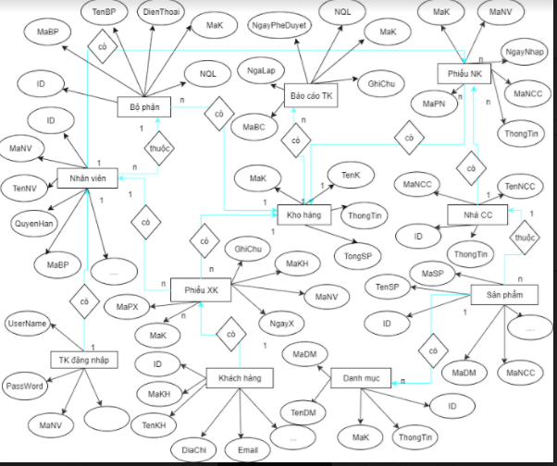

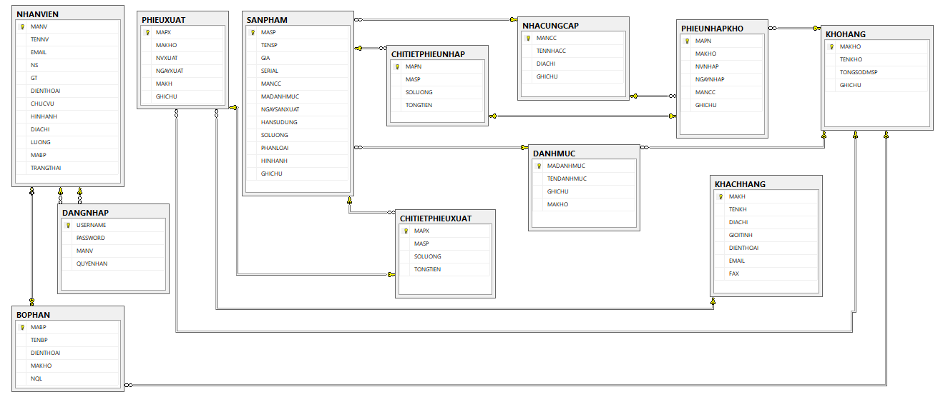

### 5.1 Lược đồ quan hệ

**USERLOGIN** (**USERNAME**, PASSWORD, MANV, QUYENHAN)

**NHANVIEN** (**MANV**, TENNV, EMAIL, NS, GT, DIENTHOAI, CHUCVU, DIACHI, MABP, TRANGTHAI)

**BOPHAN** (**MABP**, TENBP, DIENTHOAI, MAKHO, NQL)

**KHACHHANG** (**MAKH**, TENKH, DIACHI, GIOITINH, DIENTHOAI, EMAIL, FAX)

**NHACUNGCAP** (**MANCC**, TENNHACC, GHICHU)

**KHOHANG** (**MAKHO**, TENKHO, TONGSOSP, GHICHU)

**DANHMUC** (**MADANHMUC**, TENDANHMUC, GHICHU, MAKHO)

**SANPHAM** (**MASP**, TENSP, MANCC, GIA, MADA

NHMUC, SERIAL, HINHANH, THONGTIN, SOLUONG)

**PHIEUNHAPKHO** (**MAPN**, MAKHO, NVNHAP, NGAYNHAP, MANCC, GHICHU)

**CHITIETPHIEUNHAP** (**MAPN**, **MASP**, SOLUONG, TONGTIEN)

**PHIEUXUAT** (**MAPX**, MAKHO, NVXUAT, NGAYXUAT, MAKH, GHICHU)

**CHITIETPHIEUXUAT** (**MAPX**, **MASP**, SOLUONG, TONGTIEN)

### 5.2 Tạo Database

Sinh viên thực hiện tạo database như đã thảo luận

Thực hiên viết thủ tục thêm sửa xóa dữ liệu trong database

* 1. **Quy Trình Tạo Bảng**
  2. **Nhân Viên**
  3. **Khách Hàng**
  4. **Kho Hàng**
  5. **Danh Mục**
  6. **Phiếu Nhập**
  7. **Phiếu Xuất**
  8. **Chi Tiết Phiếu Nhập**
  9. **Chi Tiết Phiếu Xuất**
  10. **Đăng Nhập**
  11. **Bộ phận**
  12. **Nhà Cung Cấp**

**n.Sản Phẩm**

1. **Giao Diện Người Dùng**
   1. **Đăng Nhập Tài Khoản**

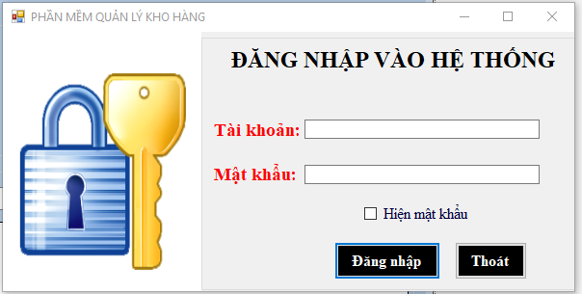

* 1. **Menu Chính**
  2. **Đổi Mật Khẩu**
  3. **Đổi Quyền Hạn**

* 1. **Thông Tin Người Dùng**

* 1. **Thêm Tài Khoản**
  2. **Nhân Viên**
  3. **Bộ Phận**
  4. **Sản Phẩm**
  5. **Báo Cáo**
  6. **Danh Mục Sản Phẩm**
  7. **Nhập Hàng Hóa**
  8. **Xuất Hàng Hóa**
  9. **Khách Hàng**
  10. **Nhà Cung Cấp**
  11. **Kho Hàng**

# **TÀI LIỆU THAM KHẢO**

[1] Internet.

# **TÓM TẮT NỘI DUNG BÀI TẬP LỚN**

Đề Tài: Quản Lý Kho Hàng

Bài báo cáo nêu quy trình thiết kế, mô tả chức năng và phân công làm việc từ

khâu lên ý tường, thiết kế, xây dưng database đến thiết kế xây dưng form và chức

năng chính của chương trình.

Trong quá trình thực hiện sinh viên chúng em gặp nhiều khó khăn trong khâu

thiết kế, ý tưởng database, hợp tác làm việc nhóm và giải quyết vấn đề.

Trong quá trình thực hiện có môt số vấn đề mà chúng em chưa thể nào giải

quyết được và cũng có những vấn đề có thể chúng em vẫn còn thiếu sót. Do kinh

nghiệm còn quá ít trong việc thiết kế làm việc với người dùng cuối nên chúng em

mong được thầy lượng thứ và chúng em sẽ cố gắng học tập trau dồi để có thể đạt

được kết quả tốt nhất.

Chúng em xin chân thành cảm ơn!